Periodicity
1)D 2)D 3)C 4)D 5)C 6)D 7)B 8)C 9)C 10)D 11)A 12)C 13)B 14)B 15)C
Section B
1
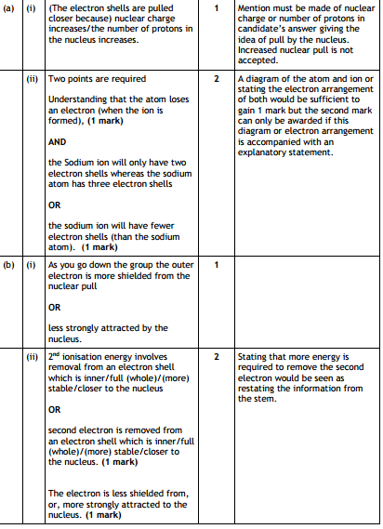
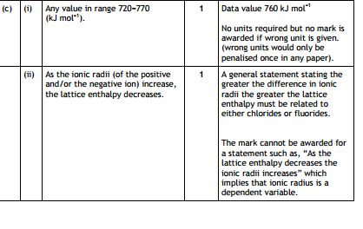
2.
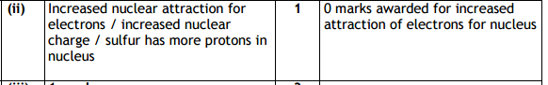
3.
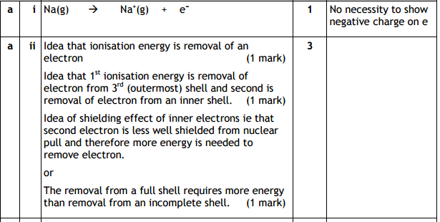
4.

5.
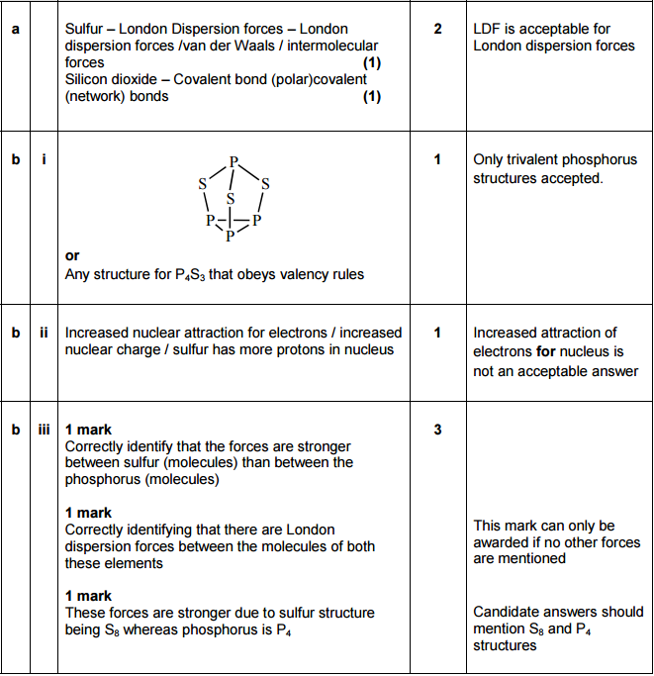
6.
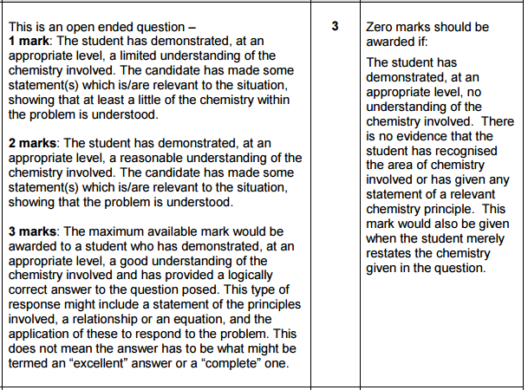

7.
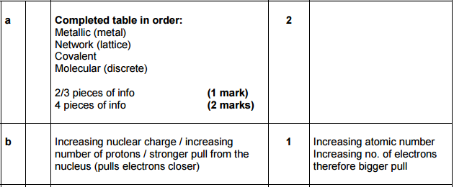
8.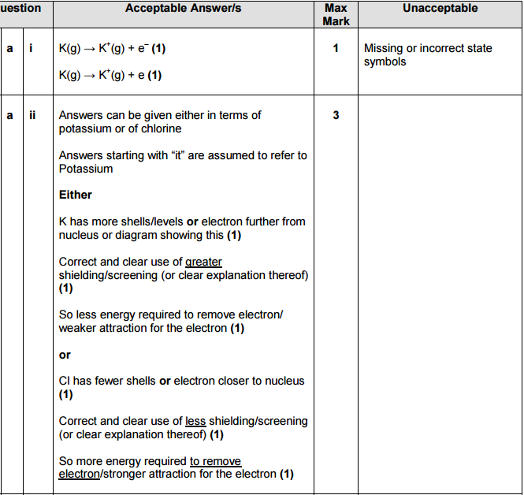
9.
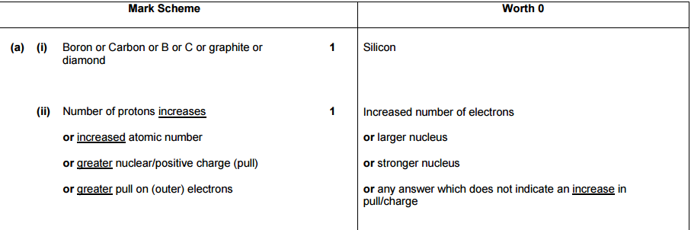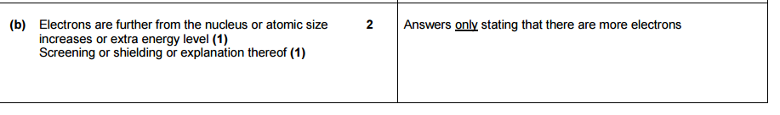

Bonding
1)A 2)A 3)A 4)C 5)C 6)A 7)C 8)A 9)A 10)B 11)A 12)D 13)D
Section B
1)

2)
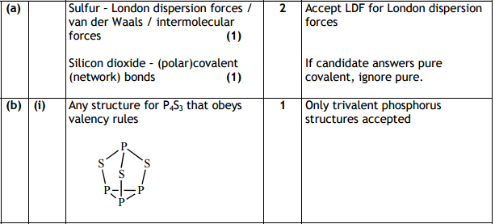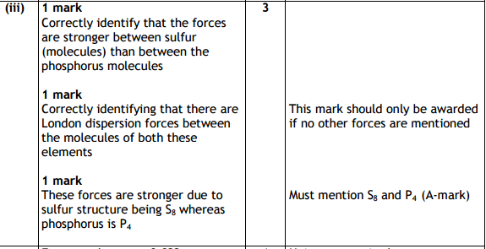
3)
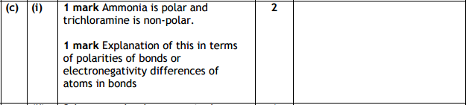

4)
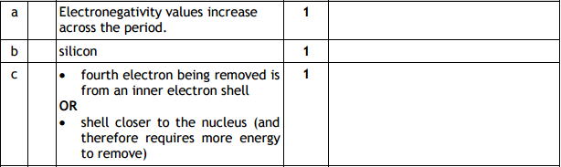
5)
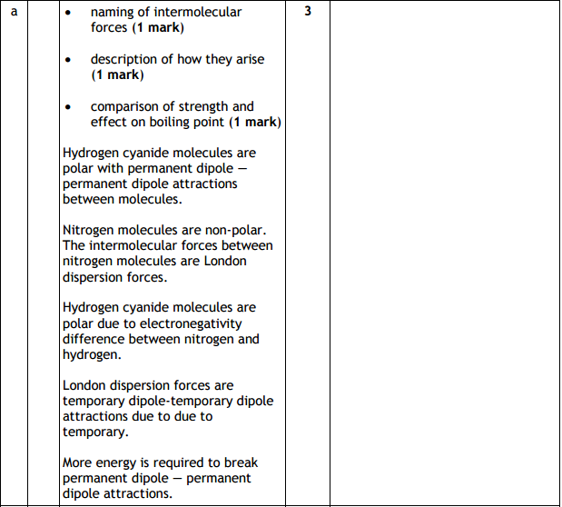
6) 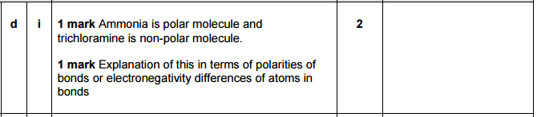

7)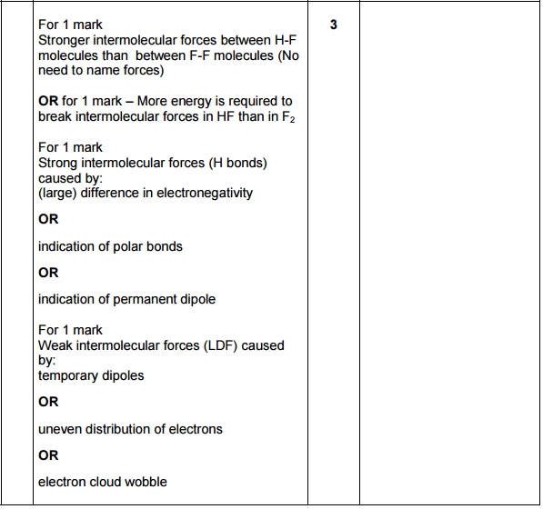

8)
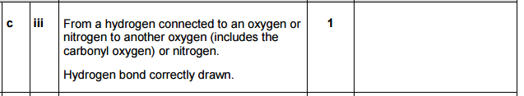

9)
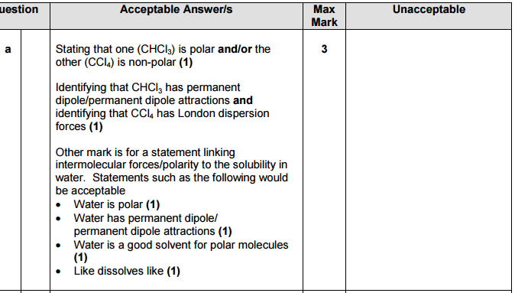
10)
11)
